„Kad būtų linksmiau...“ gerumo akcijos pristatymas LR Seime

2008 m. vasario 8d. Seime (restorano patalpose) buvo pristatyta jaunųjų kretingiškių projektas-gerumo akcija "Kad būtų linksmiau...".

Renginyje buvo pristatyti paveikslai, kurie bus dovanojami 25-ių šalių vaikų onkologijos ligoninėms ir centrams, vyko momentinio šaržo performansas, grojo kretingiškių perkusininkų grupė "No Sylence Orchestra".
Kas tai?

Vaikams sukuriama krūvos įmantriausių žaislų ir žaidimų, filmų, spektaklių, muzikinių, literatūros kūrinių. Bet rasti originalų, linksmą, skoningą paveikslą, sukurtą vaikui, kurį norėtum padovanoti jo šventės proga, ar šiaip papuošti aplinką - praktiškai neįmanoma.
Nuo 2006 m. buvo pradėtas meninis projektas. Jo idėja - vaikai ir jaunimas kuria savo bendraamžiams. Bet tuo nebuvo apsiribota...Projekto organizatoriai visada žavėjosi mūsų Lietuvos geruolių: Nomedos Marčėnaitės, Editos Mildažytės, Sigutės Ach, Vytauto Landsbergio jaunesniojo ir kitų veikla bei darbais. Knietėjo kažką padaryti gražaus bei naudingo, kad būtų iššūkis jiems patiems... Lemiamą tašką apsisprendime padėjo Arūnas Matelis. Ir 2007 m. projektas peraugo į analogų neturinčią meninę-gerumo akciją „Kad būtų linksmiau“. Per dvejus metus bus sukurtos 25-ios (ar net daugiau) darbų kolekcijos (apie 500 darbų), kurios bus padovanotos įvairių šalių vaikų onkologijos centrams Lietuvoje, Lenkijoje, Estijoje, Latvijoje, Rusijoje, Ukrainoje, Baltarusijoje, Čekijoje, Slovakijoje, Slovėnijoje, Prancūzijoje, Vokietijoje, Italijoje, Belgijoje, Švedijoje, Norvegijoje, Airijoje ir kitose šalyse. Tai bus mažos Lietuvos, mažo Kretingos miestelio vaikų ir jaunimo maža dovana tiems, kuriems to labiausiai reikia - sunkiai sergantiems onkologinėmis ligomis vaikams, tiems, kuriems reikia daug daugiau, nei geriausių vaistų, šilumos, tikėjimo ir stebuklų.

Kuo šie darbai išskirtiniai?
Nors darbai atlikti neprofesionalių jaunųjų dailininkų, bet šilumos, fantazijos, kompozicinio, spalvinio darnumo ir laisvumo gali pavydėti nevienas įgudęs dailininkas. Darbai atlikti originaliomis akrilo ir akrilo reljefo, mišriomis technikomis. Paveikluose vaizduojamos ne sudėtingos kompozicijos, o lengvai atpažįstami ir vaikų mėgstami objektai. Malonūs, spalviniai deriniai iš pagrindinių spalvų yra priimtiniausi vaiko regai, o reljefai leidžia paveiksluose atpažinti vaizdus ir regos sutrikimus turintiems vakams.

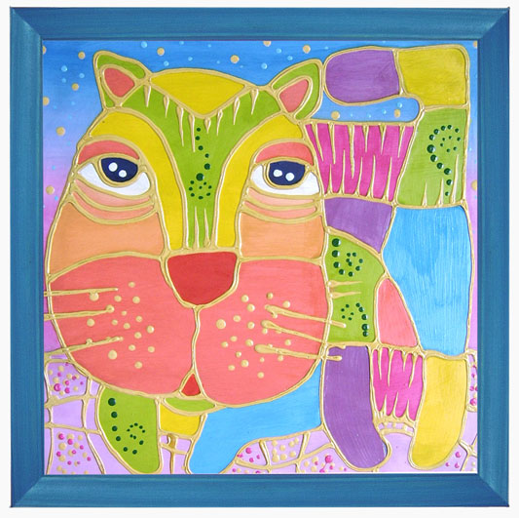 | 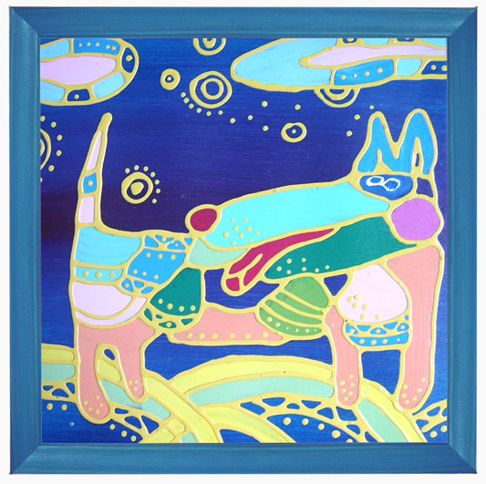 | 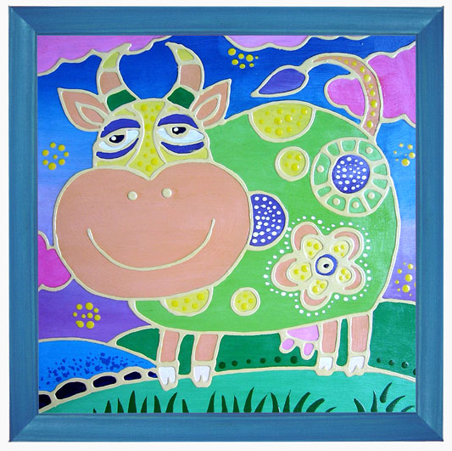
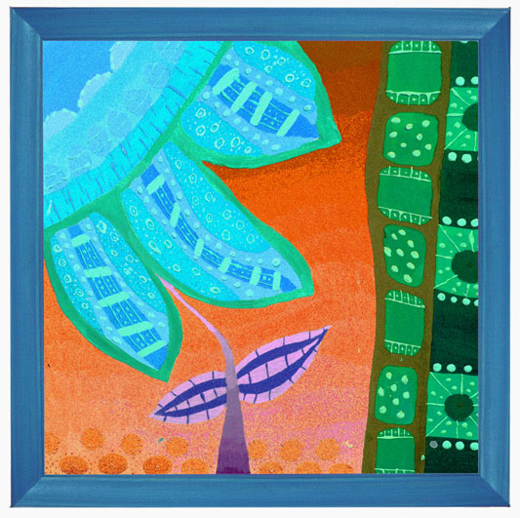 | 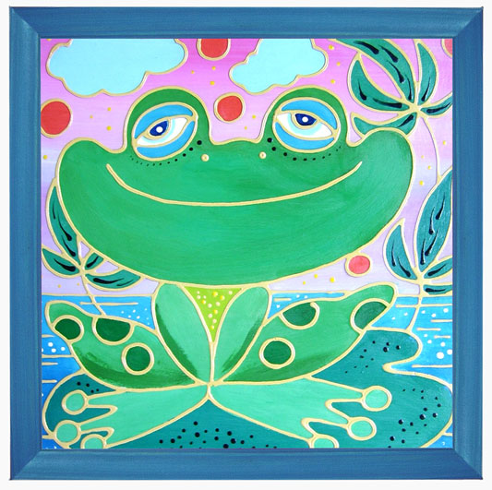 | 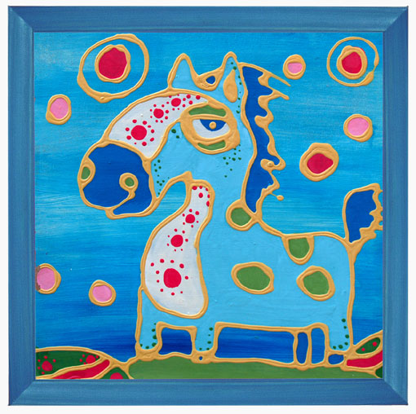
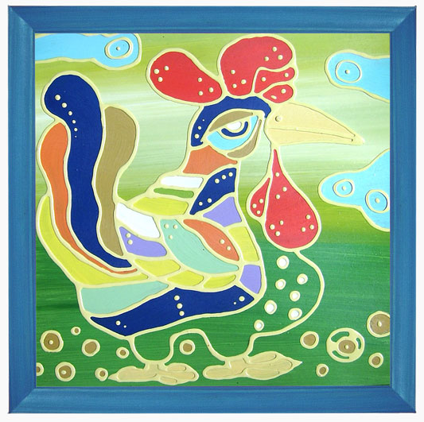 | 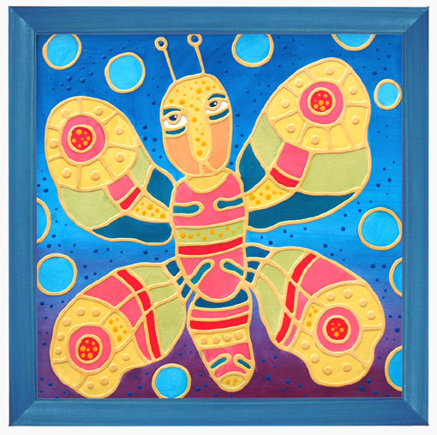 | 